Arbejdsark 3 – Nul-reglen

Opgaverne skal løses i hånden, individuelt, men I må gerne snakke sammen og hjælpe hinanden.

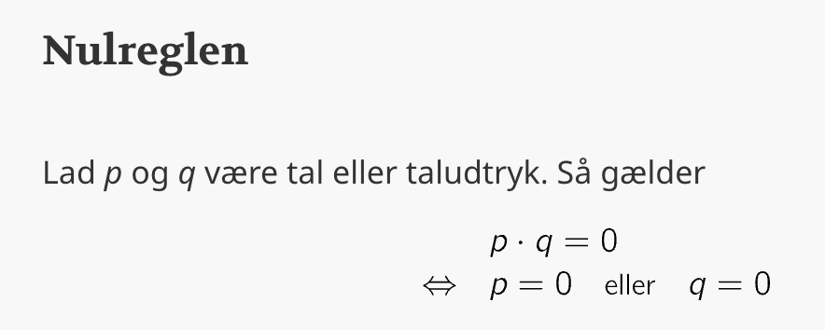

Løs nedenstående opgaver vha. nul-reglen.

Opgave 1
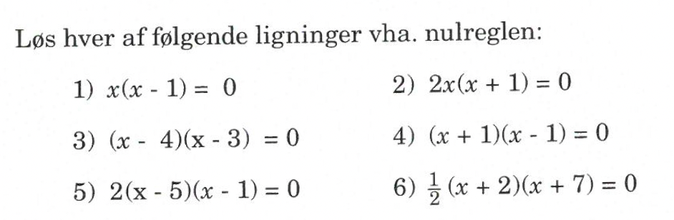
Opgave 2
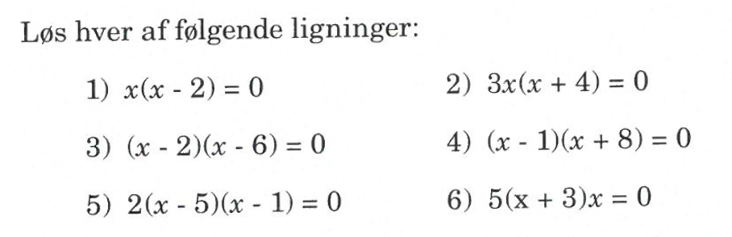

Opgave 3
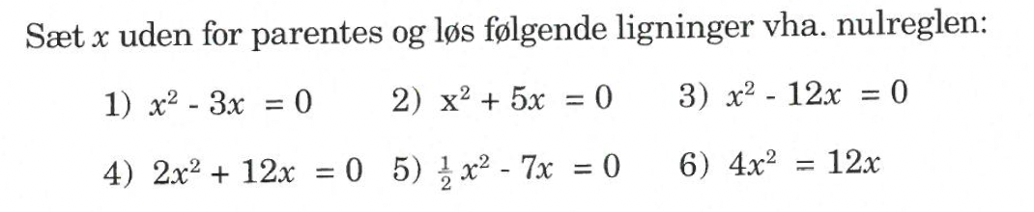

Opgave 4
